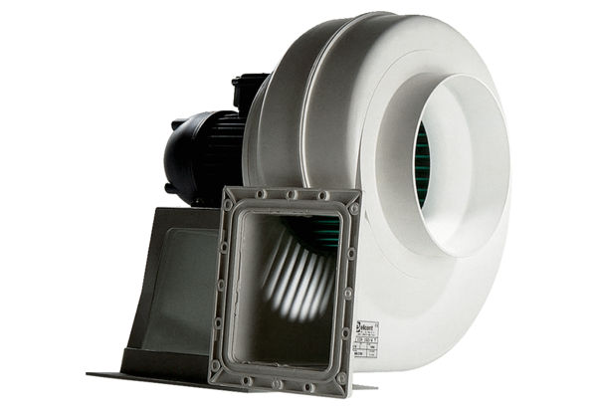Центробежный вентилятор GRK 12/2 EКомплект поставки: 1 штукАссортимент: C
Номер артикула: 0073.0302Изготовитель: MAICO

